Ministerul Educației și Cercetării al Republicii Moldova

Colegiul Universității Tehnice a Moldovei

**Specialitatea – indicați specialitatea voastră**

RAPORT

Lucrare de laborator nr.1

**Disciplina:** : **Programare Orientată pe Obiecte**

**Tema: Gestionarea unui adăpost de animale (Clasa: Animal)**

A efectuat: Gulevatii Alexandr RC-2331

Chişinău 2025

**Codul sursă**

#include <iostream>  
#include <string>  
using namespace std;  
  
class Animal {  
private:  
 string name;  
 string species;  
 int age;  
 double weight;  
 string color;  
  
public:  
 Animal() : name("Unknown"), species("Unknown"), age(0), weight(0.0), color("Unknown") {}  
  
 Animal(string n, string s, int a, double w, string c) : name(n), species(s), age(a), weight(w), color(c) {}  
  
 Animal(const Animal &other) : name(other.name), species(other.species), age(other.age), weight(other.weight), color(other.color) {}  
  
 ~Animal() {  
 cout << "Obiectul animal a fost șters: " << name << endl;  
 }  
  
 void setName(string n) { name = n; }  
 string getName() const { return name; }  
  
 void setSpecies(string s) { species = s; }  
 string getSpecies() const { return species; }  
  
 void setAge(int a) { age = a; }  
 int getAge() const { return age; }  
  
 void setWeight(double w) { weight = w; }  
 double getWeight() const { return weight; }  
  
 void setColor(string c) { color = c; }  
 string getColor() const { return color; }  
  
 void displayInfo() const {  
 cout << "Nume: " << name << endl;  
 cout << "Specie: " << species << endl;  
 cout << "Vârstă: " << age << " ani" << endl;  
 cout << "Greutate: " << weight << " kg" << endl;  
 cout << "Culoare: " << color << endl;  
 }  
  
 bool isOlderThan(int years) const {  
 return age > years;  
 }  
};  
  
int main() {  
 Animal animal1("Mia", "Pisică", 3, 4.5, "Gri");  
 Animal animal2;  
  
 animal2.setName("Rex");  
 animal2.setSpecies("Câine");  
 animal2.setAge(5);  
 animal2.setWeight(12.3);  
 animal2.setColor("Maro");  
  
 cout << "Informații despre primul animal:" << endl;  
 animal1.displayInfo();  
  
 cout << "\nInformații despre al doilea animal:" << endl;  
 animal2.displayInfo();  
  
 cout << "\nEste al doilea animal mai în vârstă de 4 ani? " << (animal2.isOlderThan(4) ? "Da" : "Nu") << endl;  
  
 return 0;  
}

**Rezultatul copilării**

* 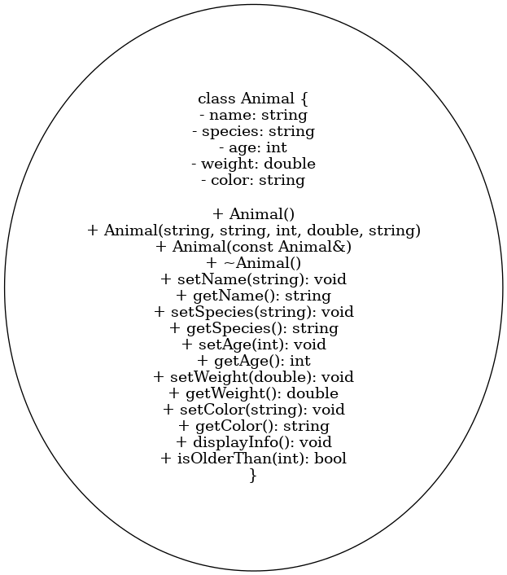

**Concluzie**

În cadrul acestei lucrări de laborator, a fost creat un program pentru gestionarea datelor despre animale. Au fost studiate și aplicate principiile de bază ale programării orientate pe obiecte în C++: constructori, destructori, metode de acces și protecția datelor prin modificatori de acces.